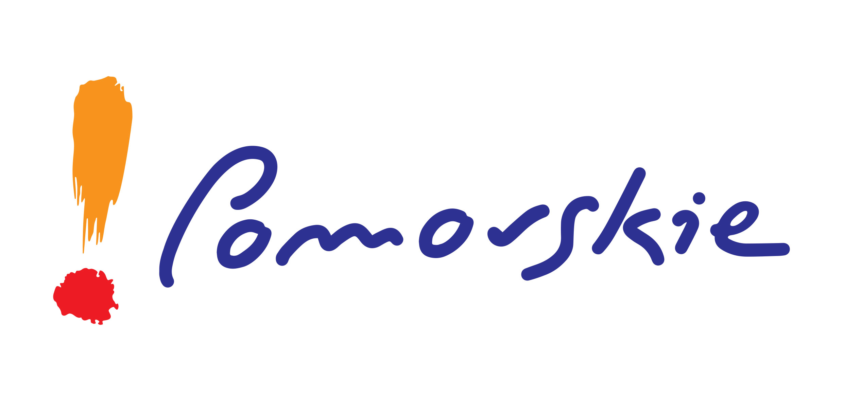

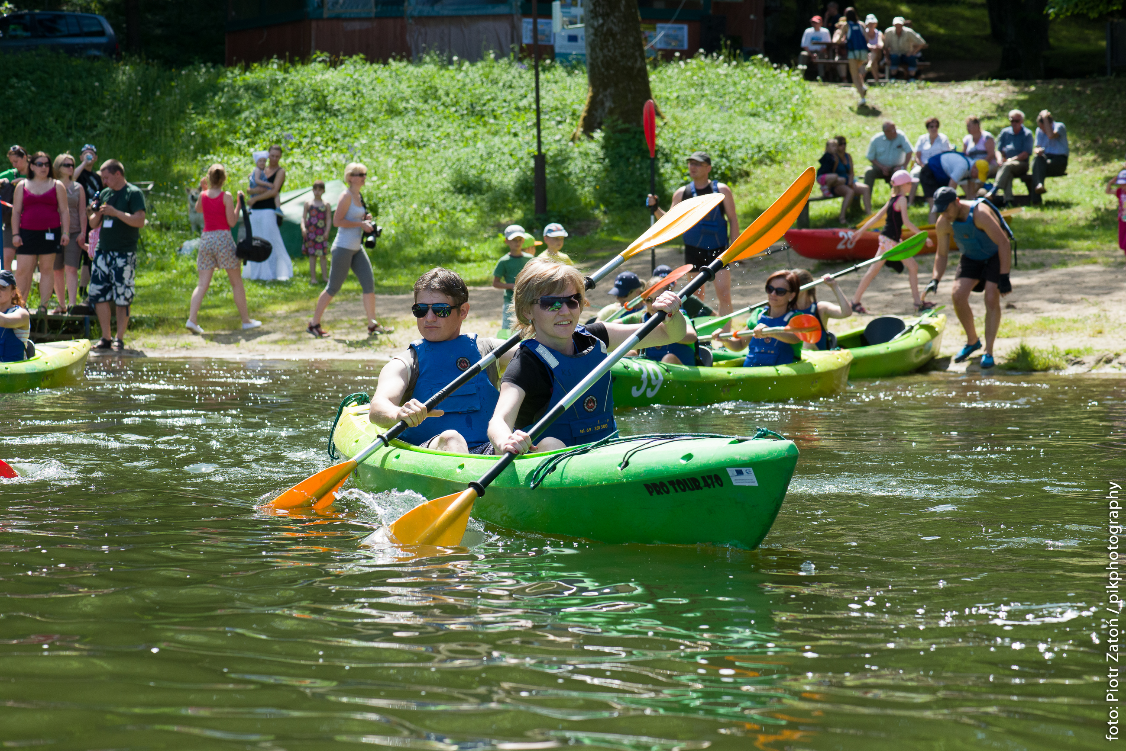

ZAPROSZENIE

na spotkania robocze w ramach przedsięwzięcia strategicznego „Kajakiem przez Pomorze - zagospodarowanie szlaków wodnych
w województwie pomorskim dla rozwoju turystyki kajakowej.”

Termin spotkania | Miejsce spotkania
21 września 2015 godz. 10.00 | Starogard Gdański, ul. Kościuszki 17, Starostwo Powiatowe, sala 201
22 września 2015 godz. 10.00 | Chojnice, ul. 31 Stycznia 56a, Urząd Gminy
23 września 2015 godz. 10.00 | Gdańsk, ul. Długi Targ 39/40, Urząd Miejski, Biuro Prezydenta ds. Sportu
29 września 2015 godz. 10.00 | Lębork, ul. Czołgistów 5, Starostwo Powiatowe
30 września 2015 godz. 10.00 | Słupsk, ul. Szarych Szeregów 14, Starostwo Powiatowe, sala 202

Prosimy o potwierdzenie obecności do dnia 14 września 2015r. wraz ze wskazaniem preferowanej przez Państwa lokalizacji.

Osoba do kontaktu: Grzegorz Niklas – landbrand
mail: gniklas@landbrand.pl
tel. 509 550 607

PROGRAM SPOTKANIA:
Godz. 10.00 – 10.10 Otwarcie spotkania.

Godz. 10.10 – 10.40 Koncepcja oznakowania szlaków kajakowych
(Hubert Gonera, LANDBRAND)

Godz. 10.40 – 11.00 Dyskusja

Godz. 11.00 – 11.30 Strategia promocji marki „Kajakiem przez Pomorze"
(Łukasz Kubiak, AGERON POLSKA SP. Z O.O.)

Godz. 11.30 – 11.50 Dyskusja

Godz. 11.50 – 12.10 Przerwa

Godz. 12.10 – 12.40 Koncepcja Systemu Informacji Kajakowej (SIK)
(Marek Jędrzejczyk, NFC Vision)

Godz. 12.40 – 13.00 Dyskusja

Godz. 13.00 – 13.25 Przedstawienie wzoru umowy o partnerstwie, w szczególności zakresu działań partnerów w ramach przedsięwzięcia
(Aneta Polsakiewicz, Urząd Marszałkowski Województwa Pomorskiego)

Godz. 13.25 – 13.45 Dyskusja

Godz. 13.45 – 14.00 Harmonogram dalszych prac nad przedsięwzięciem strategicznym
(Rafał Wasil, Urząd Marszałkowski Województwa Pomorskiego)


